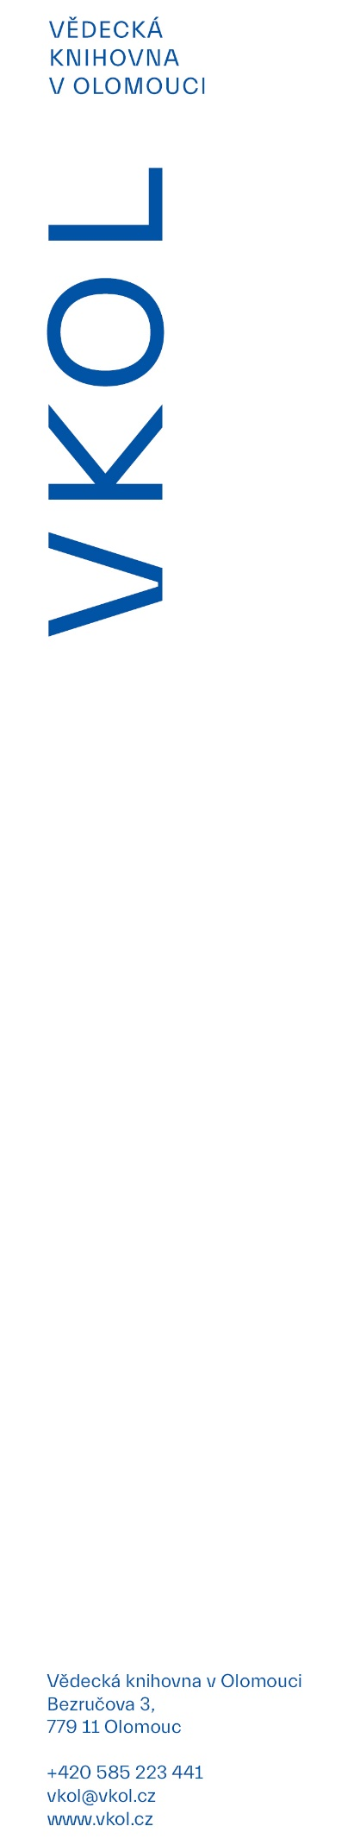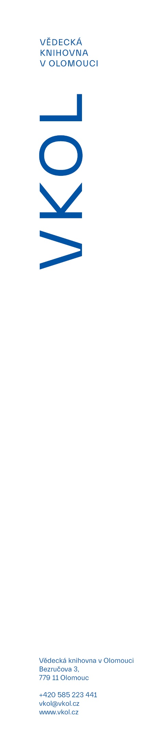

29. 9. 2021

**V Pevnosti poznání budou vystaveny vzácné herbáře olomoucké Vědecké knihovny**

**Netradiční procházku historií zahrady plné rostlin připravily Vědecká knihovna v Olomouci a Pevnost poznání. Lidé budou mít od 5. října jedinečnou příležitost vidět vzácné herbáře a také se zúčastnit interaktivního víkendového programu pro celou rodinu nazvaný Magické herbárium. Ten se uskuteční 15.–17. října.**

Návštěvnici mohou obdivovat medicínské tisky s kapitolami o léčivých rostlinách, herbáře neboli bylináře, seznamy a atlasy rostlin, rostlinopisy, odborné i populárně-naučné botanické publikace či učebnice. Výstava nazvaná *Zahrada zdraví* s podtitulem *Botanické knihy šesti století ve sbírkách Vědecké knihovny v Olomouci* (VKOL) začíná v úterý 5. října.

„V *průběhu staletí se Vědecké knihovně podařilo vybudovat univerzální fond, který sloužil a stále slouží ke vzdělávání ve všech vědních disciplínách. Jedním z oborů, jenž je zastoupen desítkami svazků, je také botanika,“* řekla ředitelka knihovny Iveta Tichá.

**Návštěvníci uvidí vzácný herbář z roku 1596**

Za nejstarší a nejvzácnější herbář lze označit prvotisk *Hortus sanitatis* neboli *Gart der Gesundheit* (*Zahrada zdraví*), první německé vydání z roku 1485. Součástí historického fondu je také první česky tištěný herbář *Zelinář* Jana Černého z roku 1517 nebo druhé české vydání slavného Mattioliho herbáře z roku 1596.

Chystaná výstava představí 25 položek z fondu VKOL na barevných panelech, které poskytnou základní informace o jednotlivých publikacích i výběr knižních ilustrací s popiskami. Zároveň se návštěvníci mohou těšit na ukázky originálů herbářů od 16. do 20. století z depozitáře Vědecké knihovny.

*„Mezi jinými uvidí např. zmiňované druhé české vydání Mattioliho herbáře, herbář Hieronyma Bocka z roku 1630, Norimberské hesperidky J. CH. Volkamera z r. 1708, květenu Dánska a Norska G. Ch. Oedera z 2. pol. 18. století, Obrazy léčivých rostlin J. Zorna z let 1780–1790 nebo překrásné, 200 let staré originály jedno- listů z výpravné edice léčivých rostlin německého botanika Nees von Esenbecka,“* doplnila autorka výstavy Petra Kubíčková.

**Lidé si mohou potěžkat jednu z největších šišek na světě**

V rámci interaktivního programu *Magické herbárium* v Pevnosti poznání si návštěvníci od 15. do 17. října vyzkouší všechny fáze historické výroby herbářů v sérii workshopů a otevřených dílen, které budou doplněné o badatelskou hru.

*„Možná jste i vy do hodin přírodopisu nebo biologie sbírali rostliny v okolí vašeho bydliště nebo školy a opatrně je vkládali do novin, zatěžkávali knihami, po několika dnech jste s napětím rostliny odkryli a nalepili na čisté stránky herbáře. A přesně takový herbář jsme vytvořili i my na katedře botaniky, ale v mnohem širším pojetí,*“ pozvala na program Martina Oulehlová, správkyně herbária a lektorka katedry botaniky PřF UP.

Herbář je nedílnou součástí katedry botaniky od roku 1946 a je registrován v seznamu veřejných herbářových sbírek světa registrovaných v databázi New York Botanical Garden.

Je to místo, kde na vás dýchá historie výskytu jednotlivých druhů rostlin z různých území naší republiky i celého světa. Je zde uloženo přibližně sto padesát tisíc herbářových položek cévnatých rostlin, mechorostů, sady trvalých preparátů rozsivek. Nejstarší herbářové položky pochází z 19. století a mezi historicky významné sběratele patří například [prof.](https://cs.wikipedia.org/wiki/Profesor) [RNDr.](https://cs.wikipedia.org/wiki/Doktor_p%C5%99%C3%ADrodn%C3%ADch_v%C4%9Bd) Josef Dostál.

*„V našem herbáři najdeme unikátní sbírku šištic jehličnanů, jejímž pokladem je největší šiška na světě severoamerické borovice Coulterovy (Pinus coulteri). Tu si budou moci návštěvníci potěžkat přímo na místě. Zájemcům ukážeme, jak se herbář správně vyrábí a budou si rovněž moci si vyrobit vlastní herbářovou položku. Také uvidí, jak vypadají originální herbářové položky nově popsaných druhů rostlin, které jsou nezbytným důkazem všech úžasných objevů nových druhů rostlin ve vědeckém světě. V odborných článcích, které popisují objev nových druhů rostlin, je uveden akronym herbáře, a tak celý vědecký svět ví, kam se může vydat za studiem pozoruhodných objevů,“* doplnila Oulehlová.

**Kontaktní osoby:**

Michaela Heloňová  
Vnější vztahy a komunikace

[Vědecká knihovna v Olomouci](https://www.vkol.cz/)

Bezručova 2, ­779 11 Olomouc

Tel. +420 770 173 106, +420 585 205 384  
[www.vkol.cz](http://www.vkol.cz/)

Martina Vysloužilová | vedoucí komunikace  
Centrum popularizace PřF | Pevnost poznání  
Univerzita Palackého v Olomouci   
E: [martina.vyslouzilova@upol.cz](mailto:martina.vyslouzilova@upol.cz) | M: 603 359 126